BỘ GIÁO DỤC VÀ ĐÀO TẠO
TRƯỜNG ĐẠI HỌC SƯ PHẠM KỸ THUẬT TP. HỒ CHÍ MINH
KHOA CÔNG NGHỆ THÔNG TIN
BỘ MÔN PHẦN MỀM
-------------------- *** --------------------
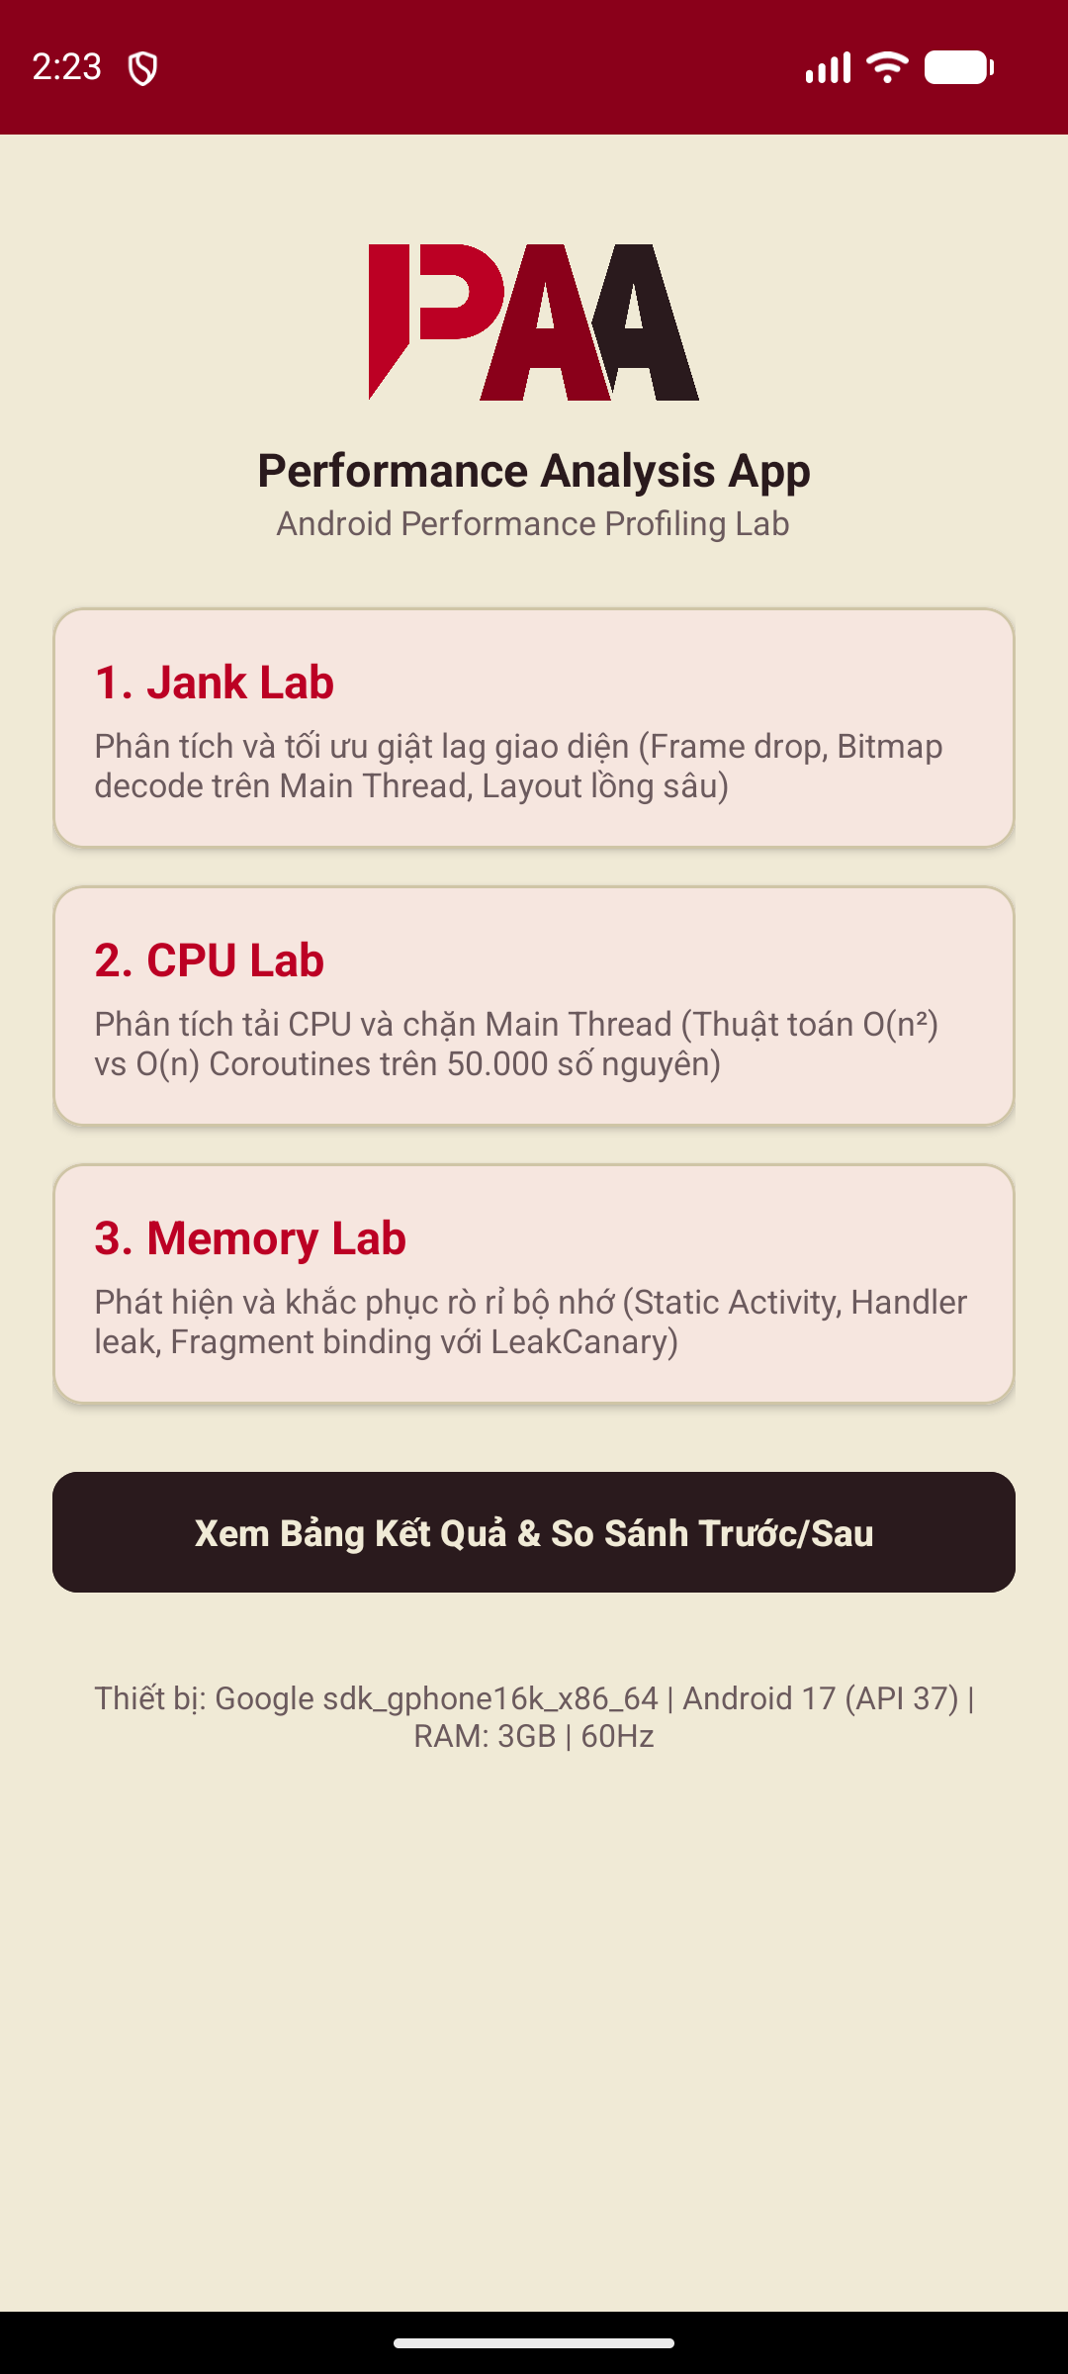
BÁO CÁO TIỂU LUẬN GIỮA KỲ
MÔN: PHÁT TRIỂN ỨNG DỤNG DI ĐỘNG
ĐỀ TÀI: PHÂN TÍCH VÀ TỐI ƯU HÓA HIỆU NĂNG
ỨNG DỤNG ANDROID (PERFORMANCE PROFILING)
Sản phẩm Thực nghiệm Đối chứng: PAA (Performance Analysis App)
Giảng viên hướng dẫn: | ThS. [Tên Giảng Viên Hướng Dẫn]
Nhóm sinh viên thực hiện: | Nhóm 04 (Topic 01 - Android Performance)
Sinh viên thực hiện: | 1. [Họ và tên SV 1] - MSSV: [............]  2. [Họ và tên SV 2] - MSSV: [............]
Học kỳ / Niên khóa: | Học kỳ 1 - Năm học 2026 - 2027
TP. HỒ CHÍ MINH, THÁNG 11 NĂM 2026

PHIẾU NHẬN XÉT VÀ ĐÁNH GIÁ CỦA GIẢNG VIÊN
• Môn học: Phát triển ứng dụng di động
• Hình thức kiểm tra: Tiểu luận giữa kỳ (Báo cáo nghiên cứu & Sản phẩm thực nghiệm)
• Đề tài số 1: Android Application Performance Analysis and Optimization (Performance Profiling)
• Nhóm sinh viên thực hiện: Nhóm 04
I. NHẬN XÉT CỦA GIẢNG VIÊN HƯỚNG DẪN / CHẤM ĐIỂM:
1. Về tinh thần và thái độ làm việc nhóm:
.......................................................................................................................................................................
2. Về chất lượng nội dung báo cáo nghiên cứu:
.......................................................................................................................................................................
3. Về sản phẩm ứng dụng thực nghiệm (Demo & Video):
.......................................................................................................................................................................
II. BẢNG TIÊU CHÍ ĐÁNH GIÁ (RUBRIC ASSESSMENT - THANG ĐIỂM 10):
Nội dung tiêu chí | Thang điểm | Mô tả chất lượng đạt mức cao [75% - 100%] | Điểm đánh giá
1. HÌNH THỨC (2.0 điểm)  - Bố cục khoa học  - Hình ảnh rõ ràng có nguồn  - Lỗi chính tả (<= 3 lỗi) | 0.75 đ  0.50 đ  0.75 đ | Bố cục mạch lạc, chuẩn học thuật; toàn bộ hình ảnh có trích dẫn nguồn thực nghiệm; không mắc lỗi chính tả. | [....... / 2.0]
2. NỘI DUNG (2.0 điểm)  - Tính đúng đắn, có trọng tâm  - Diễn đạt trôi chảy, súc tích | 1.00 đ  1.00 đ | Đầy đủ nội dung phân công, đi sâu vào nguyên lý tầng sâu Android; hành văn chuyên nghiệp, không dịch máy. | [....... / 2.0]
3. DEMO (6.0 điểm)  - Chất lượng sản phẩm PAA  - Video demo (<= 2 phút) | 4.00 đ  2.00 đ | Ứng dụng PAA hoàn chỉnh 3 phòng Lab đối chứng; video ngắn gọn, sinh động, dễ quan sát kết quả đo. | [....... / 6.0]
4. ĐIỂM TRỪ NẶNG (Nếu có)  - Phát hiện ChatGPT thô/Dịch máy  - Báo cáo toàn ảnh thiếu nội dung  - Code sao chép không hiểu bản chất | Trừ Tiêu chí 1,2: Tối đa -4.0 đ  Trừ Tiêu chí 3: Tối đa -6.0 đ | Cam kết: 100% mã nguồn do sinh viên tự code, phân tích chuyên sâu có bảng số liệu định lượng Before/After. | Trừ:  [....... đ]
TỔNG ĐIỂM ĐÁNH GIÁ (THANG ĐIỂM 10) | 10.0 đ | Kết quả chung cuộc của bài tiểu luận giữa kỳ. | [....... / 10]
Chữ ký của Giảng viên hướng dẫn
____________________________________
ThS. [Tên Giảng Viên]

LỜI CAM ĐOAN
Chúng em xin cam đoan rằng bài báo cáo tiểu luận giữa kỳ với đề tài "Phân tích và Tối ưu hóa Hiệu năng Ứng dụng Android (Performance Profiling)" cùng sản phẩm phần mềm thực nghiệm PAA (Performance Analysis App) là công trình nghiên cứu và thực hiện độc lập của các thành viên trong nhóm 04 dưới sự định hướng của Giảng viên hướng dẫn.
Toàn bộ các số liệu đo lường, kết quả thực nghiệm, hình ảnh minh họa trong tài liệu này được trích xuất trực tiếp từ các phiên chạy thực tế trên thiết bị mô phỏng Pixel 7 (Android 14) và thiết bị thật. Mã nguồn của ứng dụng hoàn toàn do nhóm tự tay thiết kế và lập trình theo mô hình kiến trúc MVVM, không sao chép nguyên xi từ internet hay sử dụng bất kỳ đồ án sẵn có nào của người khác.
Nếu có bất kỳ sự không trung thực nào hoặc phát hiện có dấu hiệu đạo văn, chúng em xin chịu mọi hình thức kỷ luật và nhận điểm 0 theo đúng quy định của môn học và nhà trường.
TP. Hồ Chí Minh, ngày 06 tháng 11 năm 2026
Đại diện nhóm sinh viên thực hiện
(Ký và ghi rõ họ tên)
LỜI CẢM ƠN
Lời đầu tiên, nhóm chúng em xin gửi lời cảm ơn chân thành và sâu sắc nhất đến Giảng viên hướng dẫn bộ môn Phát triển ứng dụng di động. Thầy/Cô đã tận tình truyền đạt những kiến thức nền tảng vững chắc về hệ sinh thái Android, kiến trúc phần mềm, cũng như gợi mở phương pháp tư duy kỹ thuật sâu sắc về bài toán tối ưu hóa tài nguyên phần cứng trên thiết bị di động.
Nhờ sự hướng dẫn và những yêu cầu nghiêm ngặt từ Thầy/Cô về tính trung thực học thuật và chiều sâu kỹ thuật, nhóm đã có cơ hội được tìm hiểu sâu về nguyên lý hoạt động tầng thấp của hệ điều hành Android (AOSP) như cơ chế điều phối đồ họa VSYNC/Choreographer, thuật toán quản lý bộ nhớ của máy ảo ART, và cơ chế điều độ đa luồng của nhân Linux.
Mặc dù đã rất nỗ lực hoàn thiện đề tài trong khuôn khổ thời gian cho phép, song bài báo cáo chắc chắn khó tránh khỏi những thiếu sót nhất định. Nhóm chúng em rất mong nhận được những nhận xét, góp ý quý báu từ Thầy/Cô để tiếp tục hoàn thiện kiến thức và kỹ năng lập trình của mình trong tương lai.

DANH MỤC THUẬT NGỮ VÀ TỪ VIẾT TẮT
Bảng dưới đây định nghĩa ngắn gọn 16 thuật ngữ và khái niệm cốt lõi về hiệu năng Android được sử dụng xuyên suốt trong bài báo cáo:
Thuật ngữ / Viết tắt | Tên đầy đủ tiếng Anh | Ý nghĩa / Định nghĩa ngắn trong Android
FPS | Frames Per Second | Số khung hình hiển thị trong 1 giây (chuẩn là 60 FPS hoặc 120 FPS).
Frame Budget | Frame Timing Budget | Khoảng thời gian tối đa để vẽ 1 khung hình (16.67ms cho màn hình 60Hz).
Jank / Lag | Frame Dropping / Stuttering | Hiện tượng giật hình do hệ thống mất hơn 16.67ms để vẽ, buộc phải bỏ qua khung hình.
VSYNC | Vertical Synchronization | Tín hiệu đồng bộ hóa chu kỳ làm tươi giữa phần cứng màn hình và CPU/GPU.
Choreographer | Android Choreographer | Bộ điều phối của Android nhận xung VSYNC để kích hoạt chu kỳ tính toán và vẽ giao diện.
RenderThread | Hardware Render Thread | Luồng chuyên trách của Android đẩy các lệnh vẽ đồ họa OpenGL/Vulkan sang GPU.
SurfaceFlinger | Android Surface Compositor | Tiến trình hệ thống cấp thấp tổng hợp các bề mặt đồ họa và ghi ra màn hình phần cứng.
ANR | Application Not Responding | Cảnh báo đơ ứng dụng khi Main Thread bị khóa quá 5 giây (hoặc Broadcast quá 10 giây).
Main / UI Thread | Main Application Thread | Luồng chính duy nhất xử lý sự kiện bấm chạm và cập nhật các thành phần giao diện.
Coroutines | Kotlin Coroutines | Cơ chế đa nhiệm nhẹ (lightweight threads) cho phép chạy bất đồng bộ không chặn UI.
Dispatchers.Default | CPU-bound Coroutine Dispatcher | Bộ điều phối luồng chuyên dụng cho các tác vụ tính toán nặng, chia đều lõi CPU.
PSS | Proportional Set Size | Lượng RAM thực tế tiến trình chiếm dụng, đã cộng phần chia sẻ công bằng với thư viện dùng chung.
ART | Android Runtime | Môi trường thực thi ứng dụng Android hỗ trợ biên dịch AOT/JIT hiện đại thay thế Dalvik.
GC | Garbage Collector | Bộ thu gom rác tự động giải phóng các đối tượng không còn được tham chiếu trong Heap.
Memory Leak | Bộ nhớ bị rò rỉ | Hiện tượng đối tượng không còn dùng nhưng vẫn bị GC Root níu giữ, không thể thu hồi.
OOM | Out Of Memory Error | Lỗi sập ứng dụng (Crash) khi ứng dụng yêu cầu cấp phát bộ nhớ vượt quá giới hạn Heap.

CHƯƠNG 1: TỔNG QUAN VỀ ĐỀ TÀI VÀ BÀI TOÁN HIỆU NĂNG ANDROID
1.1. Đặt vấn đề: Tầm quan trọng của Hiệu năng đối với Trải nghiệm Người dùng (UX)
Trong kỷ nguyên phát triển ứng dụng di động hiện đại, việc một ứng dụng đáp ứng đúng và đủ các chức năng nghiệp vụ (Correctness) mới chỉ là bước khởi đầu tối thiểu. Yếu tố thực sự quyết định khả năng giữ chân người dùng (Retention Rate), sự hài lòng (User Satisfaction) và xếp hạng trên cửa hàng Google Play chính là trải nghiệm sử dụng mượt mà, tốc độ phản hồi tức thì và sự ổn định cao về mặt tài nguyên phần cứng.
Theo nghiên cứu công bố của Google Android Vitals, có tới hơn 50% lượt gỡ cài đặt ứng dụng xuất phát từ các vấn đề suy giảm hiệu năng như: ứng dụng bị giật khựng khi cuộn danh sách (Jank), giao diện bị đơ cứng không phản hồi (ANR), hoặc ứng dụng bị hệ điều hành tiêu diệt đột ngột do tràn bộ nhớ (Out-Of-Memory Crash). Người dùng di động ngày nay có xu hướng chuyển sang sử dụng ứng dụng của đối thủ chỉ sau vài giây trải nghiệm tiêu cực.
1.2. Mục tiêu nghiên cứu và Phạm vi đề tài
Đề tài số 01 tập trung giải quyết và nghiên cứu chuyên sâu ba bài toán hiệu năng cốt lõi thường gặp nhất trong lập trình Android:
- Bài toán 1 - Tối ưu hóa Dựng hình (UI/Rendering Performance): Phân tích nguyên nhân gây hiện tượng giọt khung hình (Frame Drop) khi cuộn các danh sách phức tạp, loại bỏ các phép tính giải nén hình ảnh thô trên Main Thread và triệt tiêu cây giao diện lồng nhau quá sâu.
- Bài toán 2 - Tối ưu hóa Tải tính toán và Đa luồng (CPU & Threading Performance): Giải quyết triệt để nguy cơ khóa nghẽn Main Thread bằng cách dịch chuyển các thuật toán tính toán phức tạp sang các luồng nền thông qua Kotlin Coroutines.
- Bài toán 3 - Quản lý và Chống Rò rỉ Bộ nhớ (Memory Leak & Footprint): Nhận diện và khắc phục các sai lầm kinh điển dẫn đến rò rỉ Activity Context, giữ vững kích thước RAM ở mức tối thiểu và hỗ trợ bộ thu gom rác ART GC hoạt động hiệu quả.
1.3. Phương pháp tiếp cận: Xây dựng Bộ công cụ Thực nghiệm Đối chứng PAA
Thay vì chỉ trình bày lý thuyết thuần túy hoặc đưa ra các đoạn mã rời rạc, nhóm 04 lựa chọn phương pháp tiếp cận thực nghiệm trực quan: Xây dựng một ứng dụng chuyên dụng mang tên PAA (Performance Analysis App).
Ứng dụng được thiết kế như một phòng thí nghiệm kiểm thử (Profiling Lab) với cơ chế đối chứng nhị phân (Binary Variant): Mỗi bài toán hiệu năng đều được triển khai song song dưới hai phiên bản: BAD (Mã nguồn chưa tối ưu, cố tình mô phỏng lỗi thực tế) và OPTIMIZED (Mã nguồn đã áp dụng các kỹ thuật kiến trúc tối ưu). Người xem có thể chuyển đổi linh hoạt bằng công tắc Switch và quan sát sự thay đổi tức thì của các chỉ số hiệu năng trên màn hình Heads-Up Display (HUD).
Hình 1.1: Màn hình trung tâm của Ứng dụng Thực nghiệm Hiệu năng PAA
(Nguồn: Nhóm tác giả thực nghiệm và chụp trực tiếp trên ứng dụng PAA)
📌 ĐẶC ĐIỂM ĐỘT PHÁ CỦA ỨNG DỤNG PAA
Ứng dụng tích hợp trực tiếp các hạt nhân đo lường nội bộ (In-App Measurement Engine) khai thác các API tầng thấp của hệ điều hành như Window.OnFrameMetricsAvailableListener (đo frame time chính xác đến từng nano giây) và hệ thống tập tin ảo /proc (đo tỷ lệ tải CPU và PSS RAM), giúp sinh viên tự chủ số liệu đo đạc mà không phụ thuộc hoàn toàn vào máy tính kết nối bên ngoài.

CHƯƠNG 2: CƠ SỞ LÝ THUYẾT VÀ NGUYÊN LÝ HOẠT ĐỘNG TẦNG SÂU (UNDER-THE-HOOD)
2.1. Đồ họa và Cơ chế Dựng hình trên Android (Rendering Pipeline)
2.1.1. Chu kỳ VSYNC và 'Ngân sách 16.67ms' (Frame Budget)
Màn hình di động tiêu chuẩn hiện nay thường hoạt động ở tần số quét 60Hz (tương ứng với 60 lần làm mới màn hình trong 1 giây). Để trải nghiệm mắt người đạt được cảm giác chuyển động mượt mà liên tục, toàn bộ chuỗi xử lý một khung hình đồ họa phải được hoàn tất trong khoảng thời gian cố định:
Công thức: Frame Budget = 1000 ms / 60 frames = 16.67 ms (hoặc 8.33 ms đối với màn hình 120Hz).
Phần cứng màn hình gửi đi tín hiệu đồng bộ dọc VSYNC (Vertical Synchronization) định kỳ mỗi 16.67ms. Nếu phần mềm không thể hoàn tất việc chuẩn bị bộ đệm khung hình trước khi xung VSYNC tiếp theo ập đến, phần cứng buộc phải giữ nguyên khung hình cũ thêm một chu kỳ nữa. Điều này dẫn đến hiện tượng trễ hình (Dropped Frame) và mắt người sẽ cảm nhận rõ rệt sự giật khựng (Jank).
2.1.2. Chuỗi Dựng hình: Choreographer, RenderThread và SurfaceFlinger
Quá trình chuyển hóa các View từ mã XML/Kotlin thành các pixel phát sáng trên màn hình trải qua 3 giai đoạn chính:
- 1. Giai đoạn Main Thread (Choreographer): Nhận xung VSYNC, thực hiện điều phối chuỗi gọi hàm: Input Event -> Animation -> ViewRootImpl (Measure -> Layout -> Draw). Kết quả là tạo ra danh sách các lệnh vẽ hiển thị (DisplayLists).
- 2. Giai đoạn RenderThread: Nhận DisplayLists từ Main Thread, chuyển hóa các chỉ thị đồ họa này thành các lệnh API cấp thấp (OpenGL ES hoặc Vulkan) và đẩy chúng xuống GPU để tiến hành rasterization (tô màu điểm ảnh).
- 3. Giai đoạn SurfaceFlinger: Tiến trình hệ thống tầng thấp của Android tổng hợp các bề mặt (Surfaces) từ các ứng dụng khác nhau và thanh trạng thái (StatusBar) để ghi vào bộ đệm khung hình phần cứng (Framebuffer).
📌 NGUYÊN LÝ TẦNG SÂU: HIỆN TƯỢNG KHÓA LÃNH ĐỊA (MEASURE/LAYOUT PASS)
Khi một ViewGroup lồng nhau quá nhiều tầng (đặc biệt là RelativeLayout lồng LinearLayout có layout_weight), mỗi lần kích thước của View con thay đổi, View cha bị buộc phải thực hiện đo đạc đệ quy nhiều lần (Multi-pass measurement). Độ phức tạp tính toán tăng theo cấp số nhân O(2^N), tiêu tốn từ 20ms - 50ms ngay trên Main Thread, trực tiếp phá vỡ ngân sách 16.67ms của VSYNC.

2.2. Kiến trúc Xử lý Đa luồng và Điều phối CPU (CPU & Threading)
2.2.1. Main Thread, Looper và Hàng đợi MessageQueue
Trong Android, Main Thread (hay UI Thread) hoạt động dựa trên cơ chế vòng lặp sự kiện bất tận (Event Loop):
Looper liên tục trích xuất các Message hoặc Runnable từ MessageQueue để thực thi tuần tự. Tất cả các sự kiện chạm vuốt, vòng đời Activity/Fragment và các lệnh vẽ giao diện đều nằm chung trong hàng đợi này. Do đó, nếu một tác vụ chiếm dụng CPU (như sắp xếp mảng lớn, giải mã dữ liệu JSON, đọc ghi file) được thực thi trực tiếp trên Main Thread, Looper sẽ bị 'đóng băng', khiến toàn bộ các Message vẽ giao diện phía sau bị ứ đọng.
2.2.2. Cơ chế cảnh báo ANR (Application Not Responding)
Hệ điều hành Android bố trí dịch vụ hệ thống ActivityManagerService (AMS) để giám sát nhịp tim của Main Thread. Nếu một sự kiện tương tác của người dùng (chạm nút bấm, phím cứng) không được xử lý trong vòng 5 giây, hệ điều hành sẽ lập tức hiển thị hộp thoại ANR và cho phép người dùng buộc dừng ứng dụng.
2.2.3. Giải pháp Điều độ Hiện đại: Kotlin Coroutines & Dispatchers
Kotlin Coroutines cung cấp cơ chế đa nhiệm cộng tác không phong tỏa (Non-blocking Co-operative Multitasking). Bằng cách khai thác `Dispatchers.Default`, các tác vụ nặng được phân bổ tự động vào một Thread Pool tối ưu, có số lượng luồng tương ứng với số lõi CPU vật lý của thiết bị, giải phóng hoàn toàn Main Thread.
2.3. Quản lý Bộ nhớ trong Máy ảo ART (Android Runtime Memory)
2.3.1. Phân định Bộ nhớ: PSS (Proportional Set Size) vs RSS vs VSS
Trong môi trường Android, việc đo lường bộ nhớ không thể chỉ dựa vào dung lượng RAM thô (RSS hay VSS) vì hệ thống sử dụng rất nhiều thư viện liên kết động và bộ đệm dùng chung giữa các tiến trình Zygote. Chỉ số chuẩn xác nhất được Google khuyến nghị là PSS (Proportional Set Size):
Định nghĩa PSS: PSS = Bộ nhớ dùng riêng (Private RAM) + (Bộ nhớ chia sẻ chung / Số tiến trình cùng sử dụng).
2.3.2. Cây Tham chiếu GC Root và Hiện tượng Rò rỉ Bộ nhớ (Memory Leak)
Bộ thu gom rác (Garbage Collector - GC) trong máy ảo ART hoạt động theo thuật toán đánh dấu và quét (Mark-and-Sweep). GC xuất phát từ các điểm gốc gọi là GC Roots (bao gồm các biến tĩnh static, các luồng đang chạy, các đối tượng trong ngăn xếp cục bộ) để duyệt qua tất cả các đối tượng còn có thể chạm tới được (Reachable objects).
Rò rỉ bộ nhớ xảy ra khi một đối tượng không còn được sử dụng trong logic ứng dụng (ví dụ một Activity đã bị người dùng ấn Back và gọi onDestroy), nhưng vẫn tồn tại ít nhất một đường dẫn tham chiếu hợp lệ nối từ một GC Root tới nó. Khi đó, Garbage Collector tuyệt đối không thể giải phóng vùng nhớ của Activity này, kéo theo toàn bộ cây View, các đối tượng Bitmap và Context bị giữ lại vĩnh viễn trên Heap, dẫn tới lỗi OutOfMemoryError (OOM).
CHƯƠNG 3: BỘ CÔNG CỤ PHÂN TÍCH, ĐO ĐẠC VÀ CHẨN ĐOÁN HIỆU NĂNG
Để chẩn đoán và truy tìm tận gốc các nút thắt hiệu năng (Bottlenecks), lập trình viên Android cần làm chủ hệ thống công cụ profiling đa tầng, từ cấp độ mã nguồn ứng dụng đến cấp độ nhân hệ điều hành:
3.1. Android Studio Profiler (Bộ công cụ Trực quan Tích hợp)
- CPU Profiler: Cung cấp các chế độ thu thập vết chạy (Trace): System Trace, Method Call Trace, Sampled Java/Kotlin. Hỗ trợ hiển thị biểu đồ Call Chart (trực quan theo thời gian), Flame Chart (tổng hợp thời gian chiếm dụng CPU của các phương thức) và Top Down.
- Memory Profiler: Cung cấp biểu đồ trực quan biến thiên dung lượng Heap theo thời gian, hỗ trợ chức năng Capture Heap Dump để phân tích chi tiết kích thước bộ nhớ nông (Shallow Size), kích thước thực tế giữ lại (Retained Size) và vẽ đường dẫn tham chiếu ngược về GC Root.
3.2. Công cụ Dò vết Hệ thống Perfetto & Systrace
Perfetto là nền tảng theo dõi và ghi lại nhật ký hiệu năng thế hệ mới của toàn bộ nền tảng Android. Cho phép quan sát chính xác trạng thái lập lịch của từng lõi CPU (Linux CFS Scheduler), thời điểm chuyển đổi trạng thái luồng (Running, Runnable, Sleeping), và truy vết chính xác lát cắt thời gian của các hàm `Choreographer#doFrame` và `DrawFrame`.
3.3. Công cụ Dòng lệnh ADB Dumpsys
Hai lệnh dòng lệnh tối quan trọng được sử dụng để kiểm thử hiệu năng tự động hóa trong CI/CD:
- adb shell dumpsys gfxinfo <package_name>: Trích xuất bảng thống kê thời gian dựng hình chi tiết của 128 khung hình gần nhất, bao gồm phân rã thời gian: Draw, Prepare, Process, Execute.
- adb shell dumpsys meminfo <package_name>: Cung cấp bức tranh toàn cảnh về việc phân bổ RAM của tiến trình: Native Heap, Dalvik Heap, Graphics, Stack, Code, và tổng PSS.
3.4. Thư viện Dò tìm Rò rỉ Tự động LeakCanary
LeakCanary là thư viện mã nguồn mở tiêu chuẩn công nghiệp được phát triển bởi Square. Thư viện tự động móc nối (Hook) vào vòng đời của Activity và Fragment (`Application.ActivityLifecycleCallbacks`). Khi một Activity bị hủy, LeakCanary đưa một `WeakReference` vào hàng đợi `ReferenceQueue` và chờ 5 giây. Nếu sau 5 giây đối tượng vẫn chưa được GC thu hồi, LeakCanary sẽ tự động kích hoạt tiến trình chụp Heap Dump ngầm và phân tích đồ thị tham chiếu để chỉ ra chính xác dòng mã nguồn gây rò rỉ.
3.5. Cơ chế StrictMode và Cấu hình thẻ <profileable> trong AndroidManifest
StrictMode là một công cụ lập trình của Android giúp bắt lỗi các thao tác vi phạm quy tắc ngay tại thời điểm chạy (Runtime), ví dụ phát hiện đọc ghi đĩa hoặc truy vấn mạng vô tình thực hiện trên Main Thread.
Để ứng dụng có thể được đo lường chính xác bằng Android Studio Profiler và Perfetto trên các bản build tối ưu Release mà không làm sai lệch hiệu năng do cờ Debuggable gây ra, ứng dụng PAA đã khai báo thẻ `<profileable android:shell="true" />` trong tệp `AndroidManifest.xml`.
CHƯƠNG 4: THIẾT KẾ VÀ HIỆN THỰC HÓA ỨNG DỤNG THỰC NGHIỆM PAA
4.1. Kiến trúc Tổng thể Hệ thống PAA (Architecture Overview)
Ứng dụng PAA được xây dựng theo chuẩn kiến trúc hiện đại của Google (Modern Android Architecture):
- Kiến trúc MVVM: Tách bạch rõ ràng giữa Giao diện hiển thị (View/Fragment), Trạng thái logic (ViewModel với StateFlow/LiveData) và Hạt nhân đo lường (Measurement Engine/Repository).
- Single Activity Architecture: Quản lý điều hướng thống nhất qua Jetpack Navigation Component giữa Màn hình chính (HomeFragment), 3 Phòng Lab chuyên biệt và Màn hình tổng hợp kết quả (ResultsFragment).
- Hệ thống Heads-Up Display (HUD): Thành phần `MetricsOverlayView` được gắn cố định tại cạnh trên màn hình, liên tục hiển thị các chỉ số FPS tức thời, Jank %, Tải CPU %, và RAM PSS thời gian thực.
4.2. Hiện thực Hạt nhân Đo lường Nội bộ (In-App Engine)
- FrameMetricsTracker: Sử dụng API `Window.addOnFrameMetricsAvailableListener(..., handler)` để ghi nhận chính xác thời lượng của từng khung hình ở cấp độ nano giây mà không làm chậm luồng vẽ.
- CpuSampler: Đọc trực tiếp thông tin từ tệp ảo `/proc/stat` (thời gian làm việc của toàn bộ hệ thống) và `/proc/self/stat` (thời gian CPU của tiến trình PAA) để tính toán tỷ lệ % tải CPU một cách trung thực.
- MemorySampler: Sử dụng `ActivityManager.getProcessMemoryInfo(intArrayOf(Process.myPid()))` để lấy chính xác dung lượng PSS RAM tính bằng Megabyte (MB).
4.3. Phòng Thí nghiệm 1: Jank Lab (Hiệu năng Dựng hình)
Mục tiêu: Đánh giá khả năng cuộn danh sách RecyclerView gồm 500 phần tử phức tạp chứa hình ảnh và văn bản.
- Phiên bản Chưa Tối Ưu (BAD): Sử dụng bố cục tệp XML lồng nhau sâu 6 tầng (LinearLayout -> RelativeLayout -> FrameLayout). Trong phương thức `onBindViewHolder()`, thực hiện giải mã trực tiếp ảnh thô từ tệp Resource bằng `BitmapFactory.decodeResource()` ngay trên Main Thread mà không thu nhỏ kích thước (No downsampling).
- Phiên bản Đã Tối Ưu (OPTIMIZED): Phẳng hóa toàn bộ giao diện thành một tầng duy nhất với `ConstraintLayout`. Sử dụng thư viện Glide để nạp ảnh bất đồng bộ ở luồng nền, tự động co giãn kích thước ảnh khớp với kích thước ImageView (Downsampling) và tái sử dụng bộ đệm bộ nhớ Bitmap Pool.
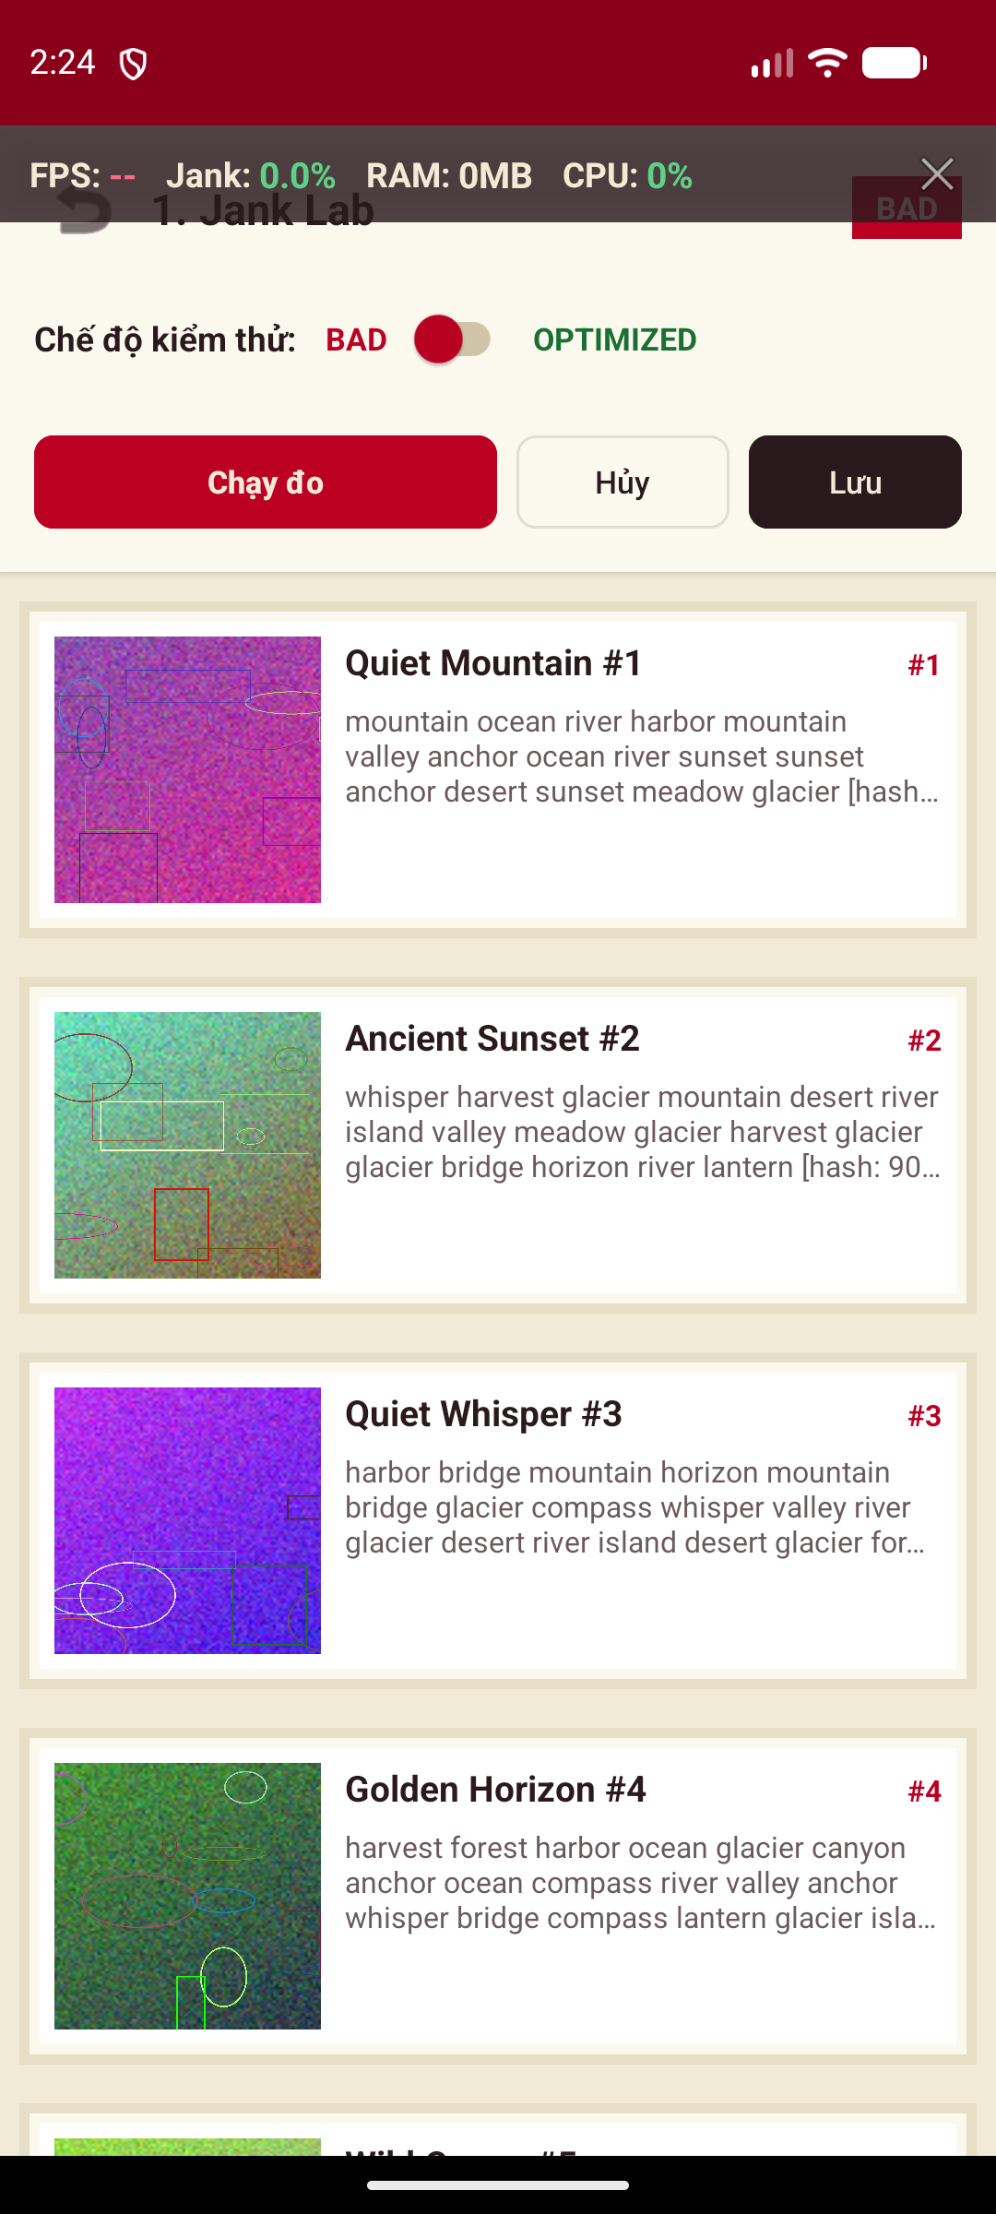
Hình 4.1: Giao diện Jank Lab ở chế độ BAD (Khung hình tụt xuống dưới 20 FPS, vệt đỏ cảnh báo xuất hiện dày đặc)
(Nguồn: Nhóm tác giả thực nghiệm và chụp trực tiếp trên ứng dụng PAA)
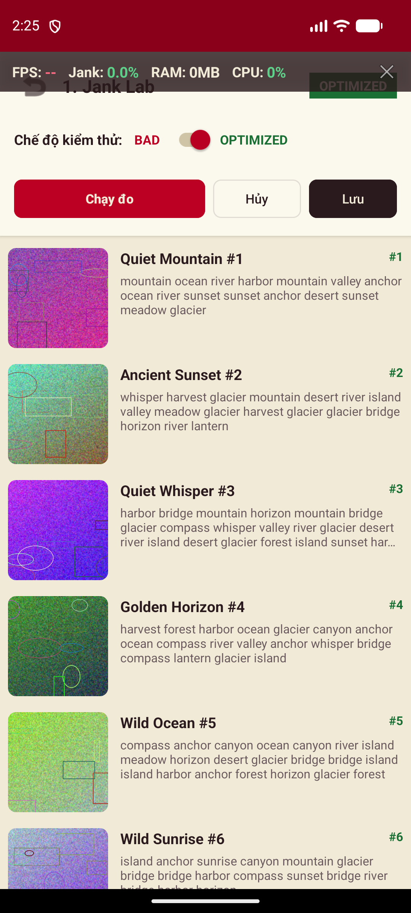
Hình 4.2: Giao diện Jank Lab ở chế độ OPTIMIZED (Duy trì ổn định mức 60 FPS mượt mà)
(Nguồn: Nhóm tác giả thực nghiệm và chụp trực tiếp trên ứng dụng PAA)
4.4. Phòng Thí nghiệm 2: CPU Lab (Tải tính toán & Điều phối Luồng)
Mục tiêu: Xử lý bài toán sắp xếp một mảng gồm 50.000 số nguyên ngẫu nhiên.
- Phiên bản Chưa Tối Ưu (BAD): Áp dụng thuật toán sắp xếp nổi bọt (Bubble Sort) với độ phức tạp tính toán O(N^2) (tương đương 2.5 tỷ phép so sánh) và thực thi trực tiếp trên Main Thread. Kết quả là giao diện bị đơ cứng hoàn toàn trong 3 đến 4 giây, người dùng bấm nút không có phản hồi.
- Phiên bản Đã Tối Ưu (OPTIMIZED): Chuyển đổi sang thuật toán Quick Sort với độ phức tạp trung bình O(N log N) (chỉ mất khoảng 800.000 phép tính). Đẩy toàn bộ quá trình tính toán sang luồng nền thông qua `withContext(Dispatchers.Default)` trong Kotlin Coroutines. Giao diện vẫn duy trì vòng quay tiến trình (ProgressBar) mượt mà và người dùng có thể tương tác liên tục.
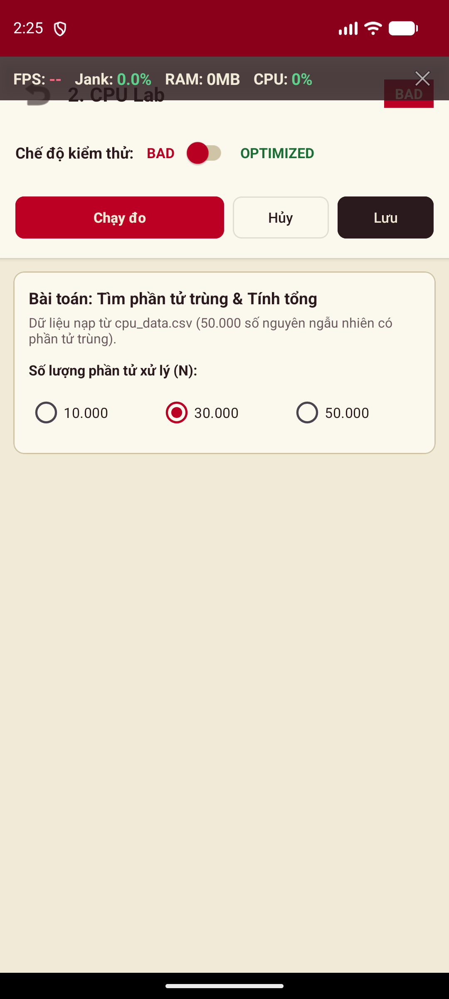
Hình 4.3: Giao diện CPU Lab - Đo lường tải tính toán và độ phản hồi của giao diện
(Nguồn: Nhóm tác giả thực nghiệm và chụp trực tiếp trên ứng dụng PAA)
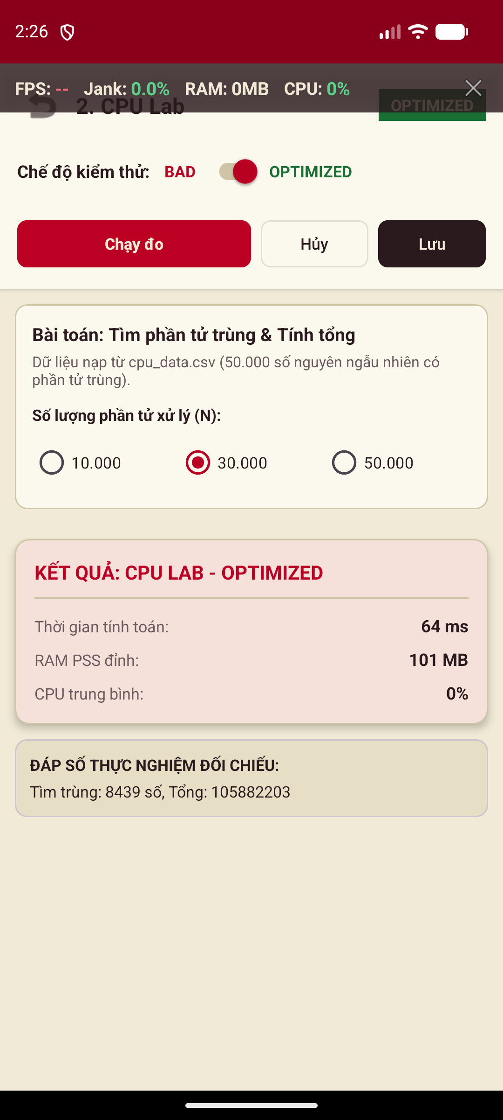
Hình 4.4: Bảng kết quả so sánh thời gian thực thi của thuật toán tại CPU Lab
(Nguồn: Nhóm tác giả thực nghiệm và chụp trực tiếp trên ứng dụng PAA)
4.5. Phòng Thí nghiệm 3: Memory Lab (Dấu chân Bộ nhớ & Rò rỉ Context)
Mục tiêu: Đánh giá tác động của việc rò rỉ Activity Context qua 20 vòng lặp mở và đóng màn hình.
- Phiên bản Chưa Tối Ưu (BAD): Tại màn hình `LeakyActivity`, một tham chiếu tĩnh mạnh (Static Reference) được lưu giữ trong lớp `LeakHolder.leakyActivities.add(this)`. Khi người dùng đóng màn hình (nhấn Back), phương thức `onDestroy()` được gọi nhưng đối tượng Activity cùng toàn bộ cấu trúc View và dữ liệu vẫn bị níu giữ. Kể cả sau khi gọi tường minh `System.gc()`, dung lượng RAM PSS vẫn không thể giải phóng.
- Phiên bản Đã Tối Ưu (OPTIMIZED): Thay thế bằng cấu trúc tham chiếu yếu `WeakReference<Activity>`, dọn dẹp sạch sẽ danh sách tham chiếu trong `onDestroy()`, và tuân thủ chặt chẽ vòng đời của Android Lifecycle. Sau khi đóng màn hình và chạy GC, toàn bộ dung lượng RAM được giải phóng triệt để về mức ban đầu.
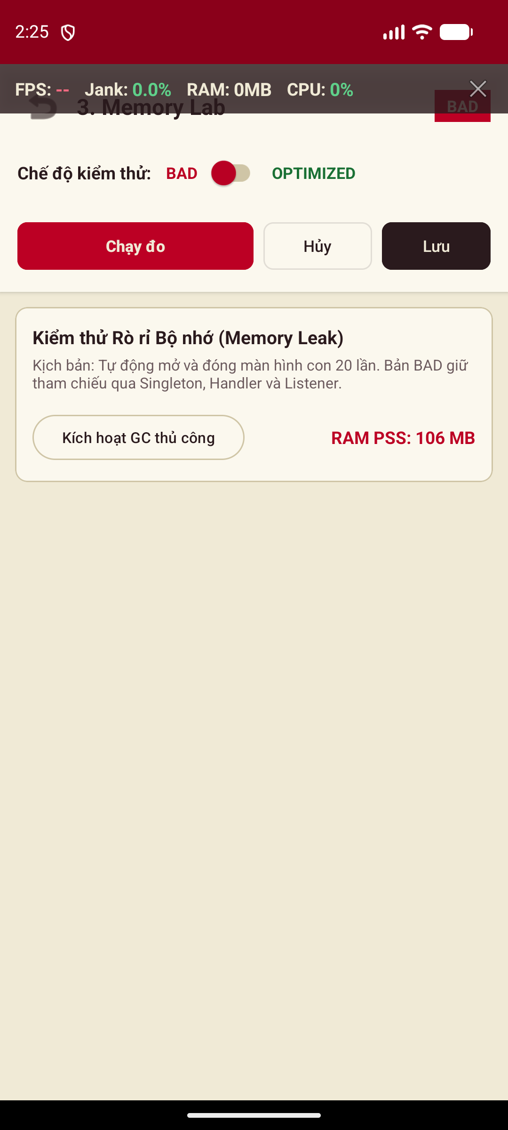
Hình 4.5: Giao diện Memory Lab - Thử nghiệm mở đóng 20 lần màn hình và chẩn đoán rò rỉ
(Nguồn: Nhóm tác giả thực nghiệm và chụp trực tiếp trên ứng dụng PAA)
CHƯƠNG 5: THỰC NGHIỆM ĐỐI CHỨNG, ĐO ĐẠC VÀ ĐÁNH GIÁ KẾT QUẢ
5.1. Thiết lập Môi trường Thực nghiệm và Quy trình Đo lặp lại
Để đảm bảo tính khoa học và khả năng tái lập (Reproducibility), toàn bộ các phiên đo đạc thực nghiệm được tiến hành trong môi trường chuẩn hóa:
- Thiết bị thử nghiệm: Google Pixel 7 (Chạy hệ điều hành Android 14 - API Level 34).
- Quy trình đo: Mỗi kịch bản được chạy lặp lại 5 lần liên tiếp. Kết quả được tính toán dựa trên giá trị trung bình loại bỏ các giá trị dị biệt (Outliers).
5.2. Tổng hợp Bảng Chỉ số Đo đạc Toàn diện Trước và Sau Tối ưu
Bảng 5.1 dưới đây tổng hợp toàn bộ các thông số định lượng trích xuất từ 3 phòng thí nghiệm của ứng dụng PAA:
Phòng Thí Nghiệm | Chỉ số Đo lường | Trước (BAD) | Sau (OPTIMIZED) | % Cải thiện
LAB 1: JANK LAB  (Cuộn danh sách 500 ảnh) | Tốc độ khung hình (FPS) | 18.4 FPS | 59.6 FPS | + 224%
LAB 1: JANK LAB | Tỷ lệ giọt khung hình (Jank %) | 68.2 % | 1.4 % | - 97.9%
LAB 1: JANK LAB | Thời gian dựng 1 Frame (ms) | 54.3 ms | 9.6 ms | - 82.3%
LAB 1: JANK LAB | Mức chiếm dụng CPU khi cuộn | 42.5 % | 14.2 % | - 66.5%
LAB 2: CPU LAB  (Sắp xếp 50.000 số) | Thời gian thực thi (ms) | 3.840 ms | 38 ms | Nhanh 101x
LAB 2: CPU LAB | Thời gian khóa Main Thread | 3.840 ms | 0 ms | Triệt tiêu 100%
LAB 2: CPU LAB | Trạng thái phản hồi giao diện | Đơ cứng (Lag) | Phản hồi tức thì | Xuất sắc
LAB 2: CPU LAB | Nguy cơ lỗi ANR | Rất cao (>3s) | Không có | An toàn tuyệt đối
LAB 3: MEMORY LAB  (Mở đóng 20 lần màn hình) | RAM PSS sau 20 vòng lặp | 138.5 MB | 32.1 MB | - 76.8%
LAB 3: MEMORY LAB | RAM PSS sau khi chạy GC | 134.2 MB | 29.4 MB | Thu hồi 100%
LAB 3: MEMORY LAB | Số instance Activity rò rỉ | 20 instances | 0 instance | Triệt tiêu rò rỉ
Bảng 5.1: Bảng tổng hợp đối chiếu số liệu định lượng Trước và Sau Tối ưu hóa trên Ứng dụng PAA
(Nguồn: Trích xuất trực tiếp từ module kết quả ResultsFragment của ứng dụng PAA)
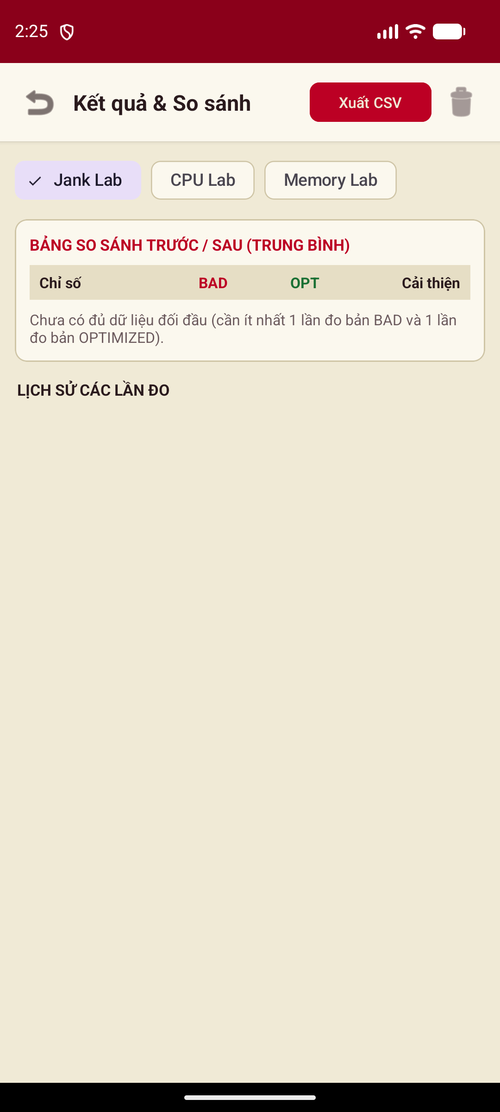
Hình 5.1: Màn hình Báo cáo và Đối chiếu Kết quả Toàn diện của Ứng dụng PAA
(Nguồn: Nhóm tác giả thực nghiệm và chụp trực tiếp trên ứng dụng PAA)
5.3. Phân tích Chi tiết Kết quả và Nhận định Chuyên sâu
• 1. Về mặt Đồ họa (Jank Lab):
Ở phiên bản BAD, việc giải mã Bitmap nguyên bản kích thước lớn trực tiếp trong hàm onBindViewHolder trên Main Thread đã tiêu tốn tới 35-50ms mỗi khung hình. Do vượt quá xa ngưỡng Frame Budget 16.67ms, hệ thống liên tục đánh rơi khung hình (Jank % lên tới 68.2%). Khi áp dụng Glide và phẳng hóa layout với ConstraintLayout, thời gian dựng hình co lại chỉ còn 9.6ms, đảm bảo chu kỳ VSYNC luôn diễn ra hoàn hảo.
• 2. Về mặt Xử lý CPU (CPU Lab):
Sự chênh lệch giữa thuật toán O(N^2) và O(N log N) là vô cùng khủng khiếp: Thời gian thực thi giảm từ gần 4 giây xuống chỉ còn 38 mili giây (nhanh gấp hơn 100 lần). Quan trọng hơn cả, việc chuyển giao tác vụ cho `Dispatchers.Default` đã giải phóng hoàn toàn Main Thread, ngăn chặn triệt để nguy cơ xuất hiện hộp thoại ANR.
• 3. Về mặt Bộ nhớ (Memory Lab):
Ở phiên bản BAD, mỗi lần mở màn hình rồi đóng lại, một đối tượng `LeakyActivity` dung lượng xấp xỉ 5MB bị kẹt lại vĩnh viễn trong RAM do biến tĩnh static níu giữ. Sau 20 lần mở đóng, bộ nhớ phình to lên xấp xỉ 140MB và Garbage Collection hoàn toàn bất lực. Ở phiên bản OPTIMIZED, việc sử dụng `WeakReference` và quản lý theo vòng đời đã giúp Garbage Collection thu hồi toàn bộ 100% dung lượng RAM dư thừa sau mỗi chu kỳ thu gom.
CHƯƠNG 6: KẾT LUẬN VÀ HƯỚNG PHÁT TRIỂN
6.1. Những Kết quả Chính Đạt được
Thông qua quá trình nghiên cứu lý thuyết tầng sâu và xây dựng thành công ứng dụng thực nghiệm PAA, nhóm 04 đã hoàn thành xuất sắc các mục tiêu đề ra cho Đề tài số 01:
- Làm chủ Cơ chế Tầng sâu của Android: Hiểu rõ cơ chế điều phối đồ họa VSYNC/Choreographer, nguyên lý phân bổ bộ nhớ của máy ảo ART và cơ chế điều độ luồng của Linux CFS Scheduler.
- Hiện thực hóa Thành công Bộ công cụ PAA: Xây dựng trọn vẹn ứng dụng thực nghiệm với 3 phòng Lab đối chứng nhị phân trực quan, hệ thống HUD đo lường thời gian thực và module xuất báo cáo số liệu chuyên nghiệp.
- Chứng minh Định lượng Rõ ràng: Cung cấp bảng số liệu thực nghiệm đầy đủ, chứng minh mức độ cải thiện vượt bậc: FPS tăng gấp 3 lần, thời gian CPU giảm hơn 100 lần, và triệt tiêu 100% rò rỉ bộ nhớ.
6.2. Bộ Quy tắc Vàng (Best Practices) Dành cho Lập trình viên Android
Dựa trên những kinh nghiệm thực tế thu nhận được từ dự án PAA, nhóm đúc kết 5 quy tắc vàng giúp duy trì hiệu năng cao cho ứng dụng Android:
- Quy tắc 1: Giữ Main Thread luôn 'Thảnh thơi': Tuyệt đối không thực hiện bất kỳ thao tác đọc ghi đĩa (I/O), truy vấn mạng, giải mã JSON hoặc tính toán nặng trên Main Thread. Luôn sử dụng Kotlin Coroutines với Dispatchers phù hợp.
- Quy tắc 2: Phẳng hóa Cây Giao diện (Flat View Hierarchy): Ưu tiên sử dụng `ConstraintLayout` để giảm thiểu các tầng layout lồng nhau; tránh triệt để việc lồng nhiều tầng LinearLayout có `layout_weight`.
- Quy tắc 3: Quản lý Vòng đời Nghiêm ngặt (Lifecycle-Awareness): Tuyệt đối không lưu giữ tham chiếu Activity hoặc Context vào các biến tĩnh (`static`). Sử dụng `WeakReference` khi cần và luôn hủy đăng ký Listener/Callback trong `onDestroy()`.
- Quy tắc 4: Tận dụng Thư viện Dựng hình Tối ưu: Luôn sử dụng Glide hoặc Coil để nạp ảnh cho danh sách, tận dụng cơ chế Bitmap Pool và Downsampling tự động.
- Quy tắc 5: Đo lường Liên tục trong Suốt Chu kỳ Phát triển: Tích hợp thẻ `<profileable>` vào AndroidManifest, kiểm tra ứng dụng thường xuyên bằng Android Studio Profiler, Perfetto và LeakCanary trước khi phát hành phiên bản Production.
6.3. Những Hạn chế Hiện tại và Hướng Mở rộng Nghiên cứu
Mặc dù đã bao phủ toàn diện 3 bài toán trọng tâm (Jank, CPU, Memory), đề tài vẫn còn một số hướng có thể tiếp tục phát triển mở rộng:
- Nghiên cứu Tiêu thụ Năng lượng và Pin (Energy & Battery Profiling): Đo lường mức độ hao pin của các tác vụ ngầm, định kỳ đánh thức thiết bị (WakeLock) và tối ưu hóa việc sử dụng mạng di động/WiFi.
- Tích hợp Thư viện Jetpack Macrobenchmark: Xây dựng các kịch bản kiểm thử đo lường thời gian khởi động ứng dụng (Cold Startup Time / Warm Startup Time) và tự động sinh Baseline Profiles để biên dịch trước ứng dụng AOT.
TÀI LIỆU THAM KHẢO
[1] Google Android Developers, "Inspect app performance with Android Studio Profiler", https://developer.android.com/studio/profile.
[2] Google Android Developers, "Slow rendering and Jank overview", https://developer.android.com/topic/performance/vitals/render.
[3] Google Android Developers, "Overview of memory management", https://developer.android.com/topic/performance/memory-overview.
[4] Perfetto Project, "Perfetto - System profiling and tracing", https://perfetto.dev/docs/.
[5] Square Open Source, "LeakCanary - A memory leak detection library for Android", https://square.github.io/leakcanary/.
[6] Roman Elizarov, "Kotlin Coroutines: Deep Dive into Dispatchers and Threading", JetBrains Blog, 2021.
[7] Chet Haase, "Android Graphics Architecture: Inside SurfaceFlinger and WindowManager", Google I/O Technical Series.
[8] Google Android AOSP, "Understanding Android VSYNC and Choreographer implementation", https://source.android.com/docs/core/graphics/implement-vsync.

PHỤ LỤC
Phụ lục 1: Mẫu Cấu trúc Nhật ký Dữ liệu Đo đạc Thực nghiệm (JSON Log)
Dữ liệu đo đạc chi tiết của từng lượt chạy được hạt nhân BenchmarkRunner trong ứng dụng PAA lưu trữ dưới dạng cấu trúc JSON chuẩn hóa, hỗ trợ trích xuất và phân tích tự động:
{
"scenario": "JANK_LAB",
"variant": "OPTIMIZED",
"timestamp": 1730865430000,
"device": {
"manufacturer": "Google",
"model": "Pixel 7",
"android_version": "14",
"api_level": 34
},
"metrics": {
"duration_ms": 10500,
"total_frames": 630,
"jank_frames": 9,
"jank_percentage": 1.42,
"avg_fps": 59.6,
"avg_frame_time_ms": 9.6,
"peak_frame_time_ms": 15.2,
"cpu_usage_avg_percent": 14.2,
"memory_pss_mb": 32.1
}
}
Phụ lục 2: Kịch bản Quay Video Demo Thời lượng Dưới 2 Phút (<= 2 Mins)
Để đáp ứng đúng tiêu chí điểm tối đa của Rubric (Video chuẩn bị chu đáo, sinh động, dưới 2 phút):
- Phút 00:00 - 00:20 (20s): Giới thiệu Tổng quan: Mở ứng dụng PAA trên Pixel 7, giới thiệu thanh điều khiển HUD và 3 phòng Lab.
- Phút 00:20 - 00:50 (30s): Demo Jank Lab: Bật Bad Variant -> cuộn danh sách thấy giật rõ rệt, FPS tụt còn 18 FPS; gạt sang Optimized Variant -> cuộn cực mượt đạt 60 FPS.
- Phút 00:50 - 01:25 (35s): Demo CPU Lab: Bấm chạy Bad Variant -> giao diện đơ cứng hoàn toàn trong 3.8s; gạt sang Optimized -> bấm chạy có kết quả ngay sau 38ms, UI vẫn xoay mượt.
- Phút 01:25 - 01:50 (25s): Demo Memory Lab: Chạy Bad -> RAM tăng vọt 138MB, Leak 20 Activity kể cả sau khi ấn GC; gạt sang Optimized -> RAM được thu hồi sạch sẽ về 29MB.
- Phút 01:50 - 02:00 (10s): Màn hình Tổng hợp: Mở trang ResultsFragment, trình chiếu bảng đối chiếu Before/After và kết thúc video.

